TALLER FLUIDOS. Hidrostática
- Puede afirmarse que en regiones pequeñas en el interior de un árbol en crecimiento se tiene un vacío parcial, y que el agua sube en estos casos debido a la presión atmosférica. Cuál es la altura máxima a la cual puede seguir funcionando este método para proveer de agua al árbol?. ρ= 10³ Kg/m³. Pat= 1,01 x 10 ⁵N/m².
- Realice un gráfico que muestre como varia la presión en el interior de un líquido, con la profundidad h. Exprese la pendiente de la gráfica en función de ρ y g.
- Una piscina de 10 m de profundidad se encuentra totalmente llena de agua. Cuál es la presión, en el fondo, debida únicamente al peso del agua?. Si la Pa local =76 cm de Hg. Cuál es la presión total en el fondo de la piscina?
- Como es la presión atmosférica en lo alto de una montaña, mayor, menor o igual que snm?
- Se comprueba experimentalmente que cuando ascendemos 100 m en la atmosfera terrestre hay una disminución de casi 1 cm de Hg en el valor de la presión atmosférica. Cuál será el valor de la Pa en la macarena?, Si una ciudad tiene una Pa de 64 cm de Hg, cual es la altitud aproximada de la ciudad?
- Diseñe un experimento en el que pueda obtener el valor de la Presión atmosférica en el lugar en que vive.
- Cuál es la expresión matemática que permite calcular la presión en el interior de un fluido a una profundidad determinada.
- En una prensa hidráulica el cilindro pequeño tiene un diámetro de 1.0 cm y el cilindro grande un diámetro de 8.0 cm. Se aplica una fuerza de 50 N al cilindro pequeño, halle la fuerza sobre el cilindro grande. PPIO PASCAL. “el incremento de presión en un punto de un líquido en equilibrio, se transmite integralmente a todos los puntos de dicho liquido”
- Como es la presión en el fondo de estos recipientes?.
- PPIO DE ARQUIMEDES: Un cuerpo sumergido parcial o totalmente en un fluido experimenta una fuerza de empuje ascendente igual al peso del fluido desplazado. Esta fuerza aparece por que la presión del líquido es mayor en la superficie inferior de un objeto sumergido que en su superficie superior, como resultado de la diferencia de alturas. Que ocurre cuando el E ˂ P cuerpo, E = P cuerpo, E ˃ P cuerpo. Cuando un barco flota como se dan estas relaciones de E y P
- Cuando flotará, se hundirá un sólido en un líquido dependiendo de sus densidades. El corcho flota o se hunde en gasolina?, un trozo de hielo flota o se hunde en gasolina?, el hierro flota o se hunde en el agua?, el hierro flota o se hunde en el mercurio?, el oro flota o se hunde en el mercurio?.
- Lectura pp 157, 158, 159. Por que las jibias y las conchas pueden permanecer parcialmente sumergidos en el agua de mar?. Cuál es la función de la vejiga natatoria en los peces?. Por que es importante para los peces marinos poder controlar su densidad. Resuelva el ejemplo 11.4.
- Como puede medirse la presión de un gas confinado en un recipiente. Explique.
- Blaise Pascal reprodujo el barómetro de Torricelli utilizando vino tinto de Burdeos, de densidad 948 Kg. / m³ como fluido de trabajo. ¿Cuál era la altura h de la columna de vino para la presión atmosférica normal?, ¿Se podría esperar que el vació que se hiciera sobre la columna de líquido fuera tan perfecto como cuando se utiliza mercurio?
- Se vierte mercurio en un tubo en U como el de la figura. El brazo izquierdo del tubo tiene una sección transversal A₁ de área 10.0 cm², y el área de la sección transversal del brazo derecho A₂ es de 5.00 cm². A continuación se vierten 100 g de agua en el brazo derecho, como se muestra en la figura (b). Determine la altura de la columna de agua en el brazo derecho del tubo en U?, si la densidad del mercurio es 13.6 g/cm³. ¿Qué distancia h ascenderá el mercurio en el brazo izquierdo?

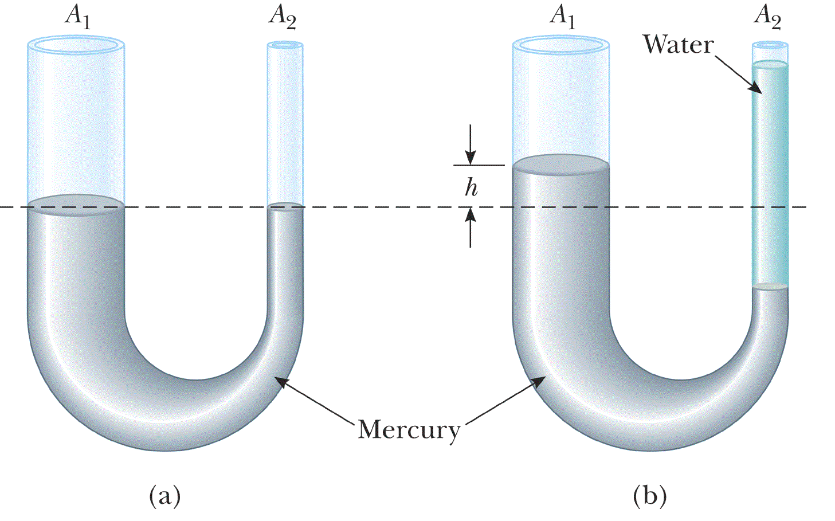
- Describa el experimento que realizó Torricelli. Que ocurriría si el experimento se realizará con agua en lugar de Hg.
- Describa el experimento que realizó Arquímedes.
- Que es la presión arterial?, describa dos métodos para medir la presión arterial. Existen varios tipos de presión arterial?, cuales son. Que importancia tiene medir la presión arterial?, Que es mas grave que una persona se corte una arteria o una vena?, ¡Como hace el organismo para lograr o mejorar el flujo de sangre venosa en el corazón?.
FUENTE: Serway, Raymond A. John W. Jewett Jr. Física para Ciencias e Ingeniería. Volumen I. Sexta edición. Editorial Thomson. México D.F., 2005., Física aplicada a las ciencias de la salud. G.K. Strother.Biofisica. Yushimito.

